Imię, nazwisko ucz. ……………………………………………………………………………………………
Praca badawcza
Temat: Porównanie budowy kwiatów
Cel: ………………………………………………………………………………………………………………………………………………………………………………………………………………………………………………………………
Hipoteza:
………………………………………………………………………………………………………………………………………………………………………………………………………………………………………………………………
Przyrządy i materiały:
………………………………………………………………………………………………………………………………
Przebieg pracy:
- Obejrzyj kwiaty 1-3 roślin i wypełni tabelkę:
Wyniki badań:
Nr. | Kwiat 1 | Kwiat 2 | Kwiat 3
Nazwa rośliny
Ilość płatków
Ilość działek
Ilość pylników
Ilość słupków
Kolor płatków
Kształt kwiatu

Wnioski:
………………………………………………………………………………………………………………………………………………………………………………………………………………………………………………………………

Budowa kwiatu (poziom zadawalający)

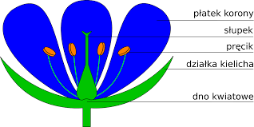

Podpisz nazwy części kwiatu:

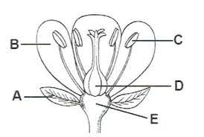

Budowa kwiatu (poziom podstawowy)

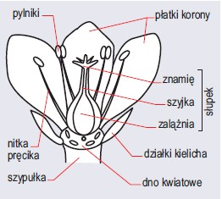

Podpisz nazwy części kwiatu:

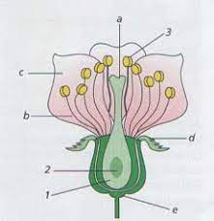
Budowa kwiatu (poziom wyższy)

Podpisz nazwy części kwiatu:

